Внеклассное мероприятие в 4группе по профессии «Пекарь». "Русская Масленица" Подготовила: мастер п/о Кудря Е.Е.

Цель: Изучать и возрождать интерес и уважение к русской культуре, обрядовым народным праздникам, традициям, обычаям.
Задачи:
- Познакомить с историей возникновения праздника, традициями, обрядами празднования Масленицы.
- Прививать интерес к русской народной культуре.
- Воспитание бережного и уважительного отношения к родителям, родственникам, одноклассникам, окружающим людям.

Ход классного часа

Организационно-психологический момент: создание благоприятной и доброжелательной обстановки, поздравление с праздником Масленицы, определение цели и значимости предстоящего классного часа.

Ребята, скажите, какая неделя у нас идёт, как она называется по народному календарю? - Масленая неделя.
Сегодня наш урок будет посвящён этому празднику - МАСЛЕНИЦЕ. Мы должны сегодня узнать о традициях и истории масленой недели. Что же это за праздник такой МАСЛЕНИЦА?
Согласно легенде. Масленица родилась на севере, отцом её был Мороз. Однажды, в самое суровое и печальное время года, человек заметил её, прячущуюся за огромными сугробами, и призвал помочь людям, согреть и развеселить их. И Масленица пришла, но не той хрупкой девочкой, что пряталась в лесу, а здоровой, ядрёной женщиной с румяными щеками, коварными глазами ,с хохотом. Она заставила человека забыть о зиме, разогрела кровь в его жилах, схватила за руки и пустилась плясать с ним.
Вот так, если верить легенде, и пришла к нам Масленица. Празднуют её 7 дней. Дата начала Масленицы каждый год меняется в зависимости от того, когда начинается Великий пост. Главные традиционные атрибуты народного празднования Масленицы в России — блины, чучело Масленицы, забавы, катание на санях, гулянья. В 2022 году Масленица отмечается в период с 28 февраля по 6 марта.

История праздника

Вступительное слово мастера п/о:
Масленица самый радостный и светлый праздник, пришедший к нам из языческой Руси. Сохранился после принятия христианства. Кроме того Масленица, как может быть не всем известно, это персонаж славянской мифологии. Масленица воплощает в себе сразу трёх персонажей: Плодородие, Зиму и Смерть.
Масленица – это ещё и проводы длинной Зимы, это ожидание весеннего тепла, это обновление природы .Люди испокон веков воспринимали Весну, как начало новой жизни и почитали Солнце, дающее жизнь всему живому. Масленицу любили и простой народ, и цари с боярами.
При Петре Первом устраивались шумные маскарады, но после кончины Петра, такое шумное весёлое празднование прекратилось до воцарения Елизаветы Петровны.

Как на масличной неделе
Из печи блины летели.
С пылу, с жару из печи
Все румяны, горячи!
Масленица, угощай,
Всем блиночков подавай!
С пылу, с жару – разбирайте!
И хвалить не забывайте!
Теперь послушаем, что вы знаете о Масленице.

1 учащийся: Само название праздника Масленица произошло от того, что в этот день ели много масляной пищи. Празднуется масленица в последнюю неделю перед Великим постом, за семь недель до Пасхи .Главным атрибутом праздника являются конечно же блины. Начало Масленицы колеблется от 3 февраля по 14 марта по новому стилю и с 21 января по 1 марта по старому стилю. Сама по себе масленичная неделя не однородна: если в первые три дня крестьяне ещё занимались хозяйственными работами, то с четверга работать запрещалось, так как начиналась Широкая Масленица. Таким образом, масленичная неделя состояла из двух половинок. Первые три дня – Узкая Масленица, а последующие дни – Широкая Масленица. Из многочисленных правил и рекомендаций, которые следует соблюдать во время праздника, можно назвать основные. Во-первых, на Масленицу уже нельзя есть мясную пищу. В воскресенье накануне масленицы – последний день, когда можно есть мясную пищу. Вот почему этот день в русском народе получил название «Мясное заговенье».На Масленицу можно есть молочные продукты и рыбу и много, много блинов .Второе правило, о котором не стоит забывать. Заключается в том ,что еда на масленицу становится самой важной формой жизни. Вот почему в народе говорили, что надо есть столько раз, сколько собака махнёт хвостом или сколько раз прокаркает ворона. В отличие от многих других праздников, на Масленицу не только чревоугодничают дома, в семье, но и часто ходят друг к другу в гости.
Каждый день масленичной недели имеет своё название и требует определённых ритуалов.

Ритуалы масленичной недели.

2 учащийся: 1 день: Понедельник – Встреча
Начальный день Масленицы получил название – встреча. В этот день начинали печь блины .Первый блин в понедельник никогда не ели, а оставляли его для душ усопших, отдавали его нищим, чтобы они помолились за упокой. В этот же день из соломы делали чучело Масленицы. Его обряжали в женскую одежду с масляным блином или сковородой в руках, насаживали на шест, катались с ним, а затем ставили на горку или возвышенное место. После обеда все шли кататься со снежных гор и петь песни:
Масленица, Масленица!
Мы тобою хвалимся,
На горах катаемся
Блинами объедаемся!
Первый день катания был детским, взрослые присоединялись к катанию в середине недели. Катание с гор было связано с приметой: те у кто дольше всех скатится с горы, вырастет самый хороший лён.

3 учащийся: 2 день: вторник – Заигрыш

Второй день Масленицы называется – заигрыш. Этот день посвящался молодожёнам. Неделю – две назад в деревнях игрались свадьбы. Теперь эти молодые семьи приглашались кататься с горы. Все семейные пары, у которых недавно вся деревня была на свадьбе, должны были скатиться с горы при этом призывая родных и знакомых: «У нас де горы готовы и блины испечены – просим жаловать». Начинались масленичные гуляния. В старину на масленицу в этот день не только гуляли, но и гадали. В эти дни молодые люди высматривали себе невест, а девушки украдкой смотрели на суженых. После весёлых игр парни и девушки собирались за общим столом.

4 учащийся: 3 день: среда – Лакомка

Третий день Масленицы называется – лакомка. На третий день во всех домах накрывались пышные столы. Прямо на улице открывались многочисленные палатки, где продавались горячие блинчики, сбитни (напитки из воды, мёда и пряностей), калёные орехи, медовые пряники. В этот день зять (муж дочери) приходил к «тёще на блины».
Ой ты Лакомка
Среда!
Масляна сковорода!
Повелось со старины,
Едем к тёще на блины!

5 учащийся: 4 день: четверг – Разгуляй

Этот день часто называли широкий четверток, разгул, перелом. В этот день на праздник собирались все. Как раз в этот день принято было устраивать кулачные бои, взятие специально построенных снежных крепостей, катание на горках, весёлые карнавалы. В этот день особенно деревенские жители обряжались кто во что хотел. По старинному обычаю в этот день на Руси выпекали из сдобного теста жаворонков, голубков, ласточек – предвестников Весны.

6 учащийся: 5 день: пятница – Тёщины вечери

Если в среду зятья ходили к тёщам, то теперь – наоборот: в гости должны приходить тёщи. Зять должен сам угостить тёщу и тестя блинами. Тёща же, приглашённая зятем, как не странно, присылала зятю всё из чего пекут и на чём пекут блины: кадушку для теста, сковороды, а тесть мешок муки и масло. Эта встреча символизировала оказание чести семье жены.

7 учащийся: 6 день: суббота – Золовкины посиделки

В субботу, на Золовкины посиделки (золовка – сестра мужа) молодая невестка приглашала родных мужа к себе в гости. Если золовка была незамужняя, тогда она созывала и своих незамужних подруг. Если же наоборот, то приглашалась лишь замужняя родня.

8 учащийся: 7 день: воскресенье – Прощённое воскресенье

Это последний день Масленицы. В народе его называют – прощёное воскресенье, целовальник.
В воскресенье все вспоминали, что в понедельник наступит Великий Пост. В последний день Масленицы принято просить прощения у всех родных и знакомых, на что отвечают: «Бог простит!» В этот день прощают все обиды и оскорбления. В этот день поминают умерших, ходят на кладбище, там оставляют блины.
Кульминацией Масленицы считается сжигание чучела, как символа Зимы, которая заканчивалась, и наступление Весны.
9 учащийся:
Приходите в Воскресенье –
Будем мы просить прощенья,
Чтоб с души грехи все снять,
С чистым сердцем Пост встречать!
Скрепим дружбу поцелуем,
Хоть и так мы не воюем.
Ведь на Масленицу нужно
Укреплять любовь и дружбу!

Мастер п/о: Вот мы и узнали историю и ритуалы Масленицы, спасибо всем, вы так хорошо подготовились, внимательно слушали, а теперь давайте попробуем пояснить смысл пословиц и поговорок о Масленице.

Кто правильно объяснит смысл поговорки или пословицы, тому блин.
- «Не всё коту Масленица, будет и Великий Пост»
- «Без блина не Масленица»
- «Блин не клин – брюхо не расколет»
- «Не житьё, а Масленица!»
- «Хоть с себя всё заложить, а Масленицу проводить»
- «На горах покататься, в блинах поваляться»
А теперь загадки загадаем. Отгадавшему блин.
- Круглый, а не кольцо, горячий, а не солнце. (Блин)
- Белая, степенная тепла боится. Пока Масленицу не сожжешь, никуда не уйдёт. (Зима)
- Идёт после Масленицы: часового не имеет, а называет себя… (Пост)

Молодцы ребята! Понравился вам наш сегодняшний классный час? (Поднимите пожалуйста руки). Что нового узнали сегодня о Масленице?
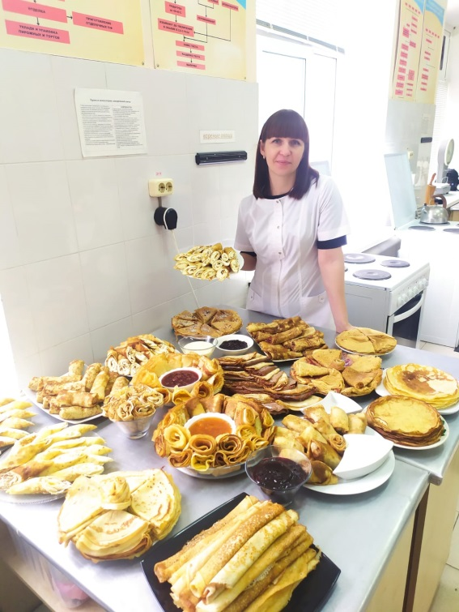
С масленицей ласковой поздравляем вас!
Блинчикам повластвовать наступает час.
Без блинов не сладятся проводы Зимы,
К песням, шуткам, радости, приглашаем мы.
А теперь давайте будем пробовать блины, которые испекли по самым разнообразным рецептам наши ребята, они поделятся своими вкусными рецептами.
Масленица прощай!
На тот год опять приезжай!

